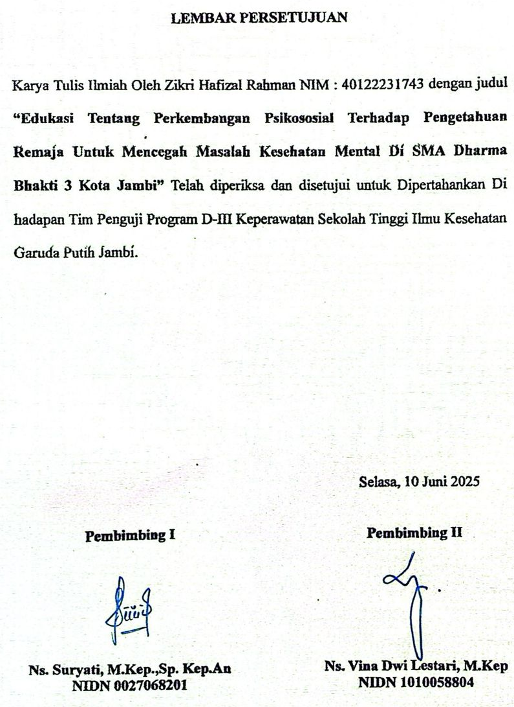

LEMBAR PERSETUJUAN

Karya Tulis Ilmiah Oleh Zikri Hafizal Rahman NIM : 40122231743 dengan judul “Edukasi Tentang Perkembangan Psikososial Terhadap Pengetahuan Remaja Untuk Mencegah Masalah Kesehatan Mental Di SMA Dharma Bhakti 3 Kota Jambi” Telah diperiksa dan disetujui untuk Dipertahankan Di hadapan Tim Penguji Program D-III Keperawatan Sekolah Tinggi Ilmu Kesehatan Garuda Putih Jambi.

Selasa, 10 Juni 2025
Pembimbing I

Ns. Suryati, M.Kep.,Sp. Kep.An
NIDN 0027068201
Pembimbing II

Ns. Vina Dwi Lestari, M.Kep
NIDN 1010058804

